Tìm hiểu về ERP, phần mềm quản lý đa năng dùng trong các doanh nghiệp
Enterprise resource planning software, viết tắt là ERP, là một giải pháp phần mềm ra đời cũng đã khá lâu với mục đích hỗ trợ việc quản trị một công ty. Phần mềm này không sử dụng cho từng cá nhân mà sẽ giúp đỡ doanh nghiệp trong các hoạt động thường nhật của mình, bởi vậy mới có chữ “Enterprise” (doanh nghiệp, công ty) trong cái tên của nó.
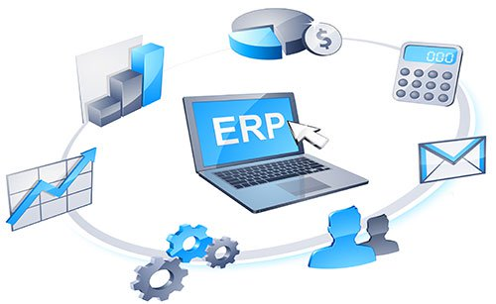
Chức năng chính của ERP đó là tích hợp tất cả mọi phòng ban, mọi chức năng của công ty lại trong một hệ thống máy tính duy nhất để dễ theo dõi hơn, nhưng đồng thời cũng đủ linh hoạt để đáp ứng nhiều nhu cầu khác nhau. Nói cách khác, bạn có thể tưởng tượng ERP như một phần mềm khổng lồ, nó có khả năng làm được những việc về tài chính, nhân sự, sản xuất, quản lý chuỗi cung ứng và rất rất nhiều những thứ khác. Mới đây mình có nghiên cứu về ERP, và mặc dù nó là phần mềm cho doanh nghiệp nhưng sẵn tiện mình xin chia sẻ cho anh em biết thêm vài thông tin về loại phần mềm thú vị này và người ta xài nó trong đời sống như thế nào.
ERP là gì?
Trước khi bắt đầu thì mình muốn nói sơ về lịch sử của ERP một chút. Từ này xuất hiện lần đầu tiên vào năm 1990 khi tập đoàn Gartner dùng nó để mở rộng cho MRP (Manufacturing Resources Planning), cũng là một phần mềm quản lý nhưng tập trung cho việc sản xuất hàng hóa. Đến khoảng giữa những năm 1990, ERP đã được áp dụng cho hầu hết các mảng của một doanh nghiệp chứ không chỉ xài cho bên sản xuất. Các cơ quan chính phủ và tổ chức phi chính phủ cũng bắt đầu ứng dụng ERP. Tới khoảng năm 2000, thuật ngữ “ERP II” xuất hiện và được dùng để chỉ những phần mềm ERP có khả năng dùng giao diện web để truy cập và sử dụng. ERP II cho phép không chỉ bản thân công ty mà cả khách hàng và các đối tác trong dây chuyền cung ứng cũng có thể xem được thông tin. Hay nói cách khác, thế hệ ERP mới này hỗ trợ việc hợp tác giữa các công ty với nhau chứ không chỉ quản lý nội bộ nữa.
Thường thì ở trong các doanh nghiệp, mỗi phòng ban người ta sẽ dùng một loại phần mềm khác nhau. Khi dùng từng app riêng lẻ như cách truyền thống, việc kết nối các dữ liệu với nhau rất khó, nhất là khi khối lượng dữ liệu lớn hoặc phần mềm không tương thích với nhau, thế nên sự phối hợp giữa nhiều bộ phận của một công ty trở nên khó khăn, tốn kém, mất thời gian. Còn ERP thì gom hết tất cả những thứ này lại với nhau và chỉ sử dụng một cơ sở dữ liệu duy nhất để tất cả mọi người, mọi phòng ban đều có thể truy cập vào và chia sẻ dữ liệu cho nhau.
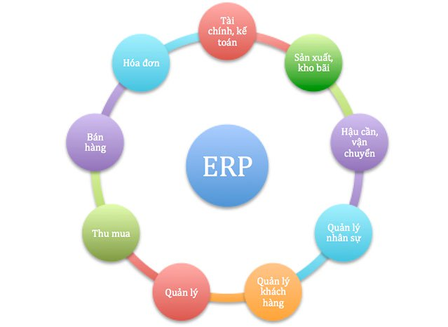
Chúng ta hãy lấy ví dụ là khi một khách hàng đặt hàng một chiếc laptop. Bình thường, khi người đó bắt đầu order, đơn hàng sẽ được chuyển từ hòm thư của người đó đến công ty. Sau đó, nhân viên nhập dữ liệu sẽ chuyển nội dung đơn hàng (số lượng, mặt hàng, giá tiền, chi phí ship hàng, cấu hình CPU, RAM, HDD…) vào hệ thống máy tính của công ty, chuyển tiếp qua cho bộ phận quản lý khách hàng để ghi lại thông tin về người đặt, rồi chuyển qua kho, rồi kế toán,… Quy trình như thế này khiến việc giao hàng đến người mua bị chậm trễ lại, chưa kể đến việc thất lạc đơn hàng nữa. Việc phải nhập liệu từ phần mềm này qua phần mềm khác cũng có thể phát sinh lỗi, nhất là với các công ty hoạt động trên nhiều khu vực địa lý.
Song song đó, không ai trong công ty thật sự biết được tình trạng của đơn hàng đó như thế nào bởi không có đủ hết mọi quyền truy cập vào tất cả mọi phần mềm. Một người làm bên mảng tài chính hoặc hỗ trợ khách hàng làm thế nào truy cập được phần mềm của bên kho để biết là hàng đã được giao hay chưa, lỡ kho đó nằm ở tít Bình Dương trong khi cô nhân viên đó đang ở TP.HCM thì sao? Đó cũng là lý do mà nhiều khi bạn gọi hỏi xem hàng của mình đã được giao hay chưa thì người tiếp tân phải chuyển tiếp bạn qua bên kho, và rồi bạn lại phải lặp lại toàn bộ yêu cầu truy vấn của mình, rất tốn thời gian.
ERP xuất hiện với mục đích thay thế hết tất cả những hệ thống đơn lẻ này, và công ty chỉ xài một phần mềm duy nhất để quản lý. Tất nhiên, ERP sẽ được chia nhỏ thành các gói tùy mục đích, ví dụ như gói tài chính, gói nhân sự, gói kho bãi,… nhưng vấn đề cơ bản đó là dữ liệu nằm chung một chỗ, không bị phân tán ở đây một ít, ở kia một ít. Mọi nhân viên khi cần (và tất nhiên là khi có đủ quyền hạn) đều có thể xem được thông tin như ý muốn, và quan trọng hơn, ông giám đốc ngồi trên cao vẫn có thể nắm tình hình doanh nghiệp của ông một cách nhanh chóng mà không phải đợi hàng tá báo cáo từ nhiều bộ phận gửi lên trong một thời gian dài. Một công ty có thể chỉ mua một số gói nhất định tùy theo khả năng và nhu cầu của mình chứ không cần phải mua hết cả bộ (vì có thể họ không cần đến), chứ còn những năm 90 thì ERP là một “cục” thật to bắt buộc công ty phải mua nguyên cả bộ rất đắt tiền.
Ngoài ra, hệ thống ERP sẽ được tùy biến theo nhu cầu của từng công ty bởi mỗi doanh nghiệp sẽ có các yêu cầu khác nhau, những quy trình khác nhau. Và không chỉ các gói có thể tùy biến mà từng biểu mẫu, từng thanh công cụ, vị trí các nút, các khu vực điền số liệu... cũng thể được tinh chỉnh lại cho phù hợp nhất. Nói cách khác, ERP sở hữu tính linh hoạt cực kỳ cao, và đây cũng là công việc chính của những công ty triển khai ERP đến cho khách hàng của mình.
ERP có thể giúp các công ty như thế nào?
Hi vọng lớn nhất đối với ERP đó là nó có thể cải thiện việc xử lí đơn hàng cũng như những thứ liên quan đến doanh thu, lợi nhuận, xuất hóa đơn… Đây là những thứ được gọi với cái tên “fulfillment process”, và cũng vì lý do này mà ERP hay được gọi là một “phần mềm chống lưng” cho văn phòng. Trong thời gian khoảng 10 năm trở lại đây có xuất hiện thêm một số module để quản lý khách hàng, chứ trước đó ERP chỉ tập trung vào việc tự động hóa những bước khác nhau trong hoạt động của công ty sản xuất.
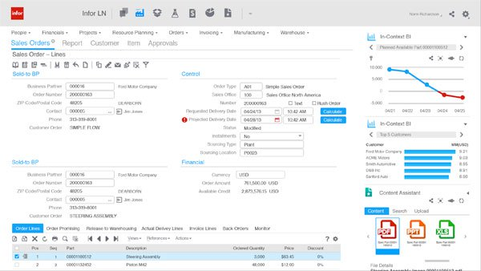
Khi một nhân viên nhập thông tin đơn hàng vào, anh ta sẽ có hết tất cả những thông tin cần thiết để hoàn tất order. Ngoài ra, tất cả những nhân viên khác có liên quan đều có thể cập nhật thông tin và có thể theo dõi tiến độ của một đơn hàng bất kì khi nào. ERP mang lại một thứ “ma thuật” giúp khách hàng nhận thứ mình mua nhanh hơn vì thông tin ít bị trễ, ít lỗi hơn, và “ma thuật” đó cũng áp dụng cho cả những hoạt động khác như tính lương cho nhân viên hay tạo báo cáo tài chính.
Nói tóm lại, có một số mặt mà ERP có thể giúp các công ty như sau:
Kiểm soát thông tin khách hàng: như đã nói ở trên, vì dữ liệu nằm chung ở một nơi nay mọi nhân viên trong công ty đều có thể truy cập và xem thông tin khách hàng, một số người có quyền thì có thể đổi cả thông tin mà không lo sợ hồ sơ khách hàng không được cập nhật xuyên suốt các bộ phận khác nhau. Ngay cả một ông CEO cũng có thể dễ dàng xem ai mua cái gì ở đâu và bao nhiêu tiền.
Tăng tốc quá trình sản xuất, cung cấp hàng hóa, dịch vụ: ERP có thể phục vụ như một công cụ giúp tự động hóa một phần hoặc tất cả quy trình sản xuất, từ việc chuẩn bị nguyên vật liệu cho đến ra thành phẩm, quản lý đầu ra đầu vào, đóng gói và nhiều thứ khác. Vì chỉ sử dụng một hệ thống máy tính duy nhất nên công ty có thể tiết kiệm thời gian, giảm chi phí, tăng năng suất và giảm lượng nhân sự cần thiết. Người quản lý có thể xem tất cả mọi thông số của công ty trong một giao diện hợp nhất, không phải nhảy từ khu vực này sang khu vực khác chỉ để kiếm vài con số. Mình có biết một hội nghị về ERP dành cho doanh nghiệp sản xuất sắp diễn ra vào ngày 26/3 tới đây, nếu quan tâm bạn có thể nhấn vào link này để đăng kí và xem thêm thông tin.
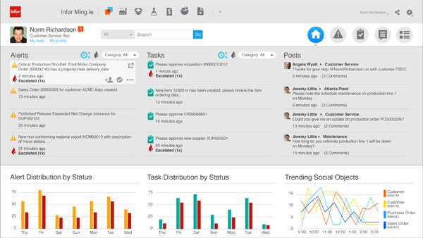
Kiểm tra chất lượng, quản lý dự án: ERP giúp doanh nghiệp kiểm tra và theo dõi tính đồng nhất trong chất lượng sản phẩm, đồng thời lên kế hoạch và phân bổ nhân lực một cách hợp lý tùy nhu cầu dự án. Mình được biết là ERP còn có thể tự động kiểm tra trong cơ sở dữ liệu xem nhân viên nào có thế mạnh nào rồi tự gán họ vào từng tác vụ của dự án, người quản lý không phải mất nhiều thời gian cho công đoạn này.
Kiểm soát thông tin tài chính: để hiểu được hiệu suất của công ty mình ra sao, người quản lý sẽ phải tìm hiểu số liệu từ nhiều bộ phận khác nhau, nhiều khi có cái đúng, có cái sai, có cái theo tiêu chuẩn này, có cái thì theo tiêu chuẩn khác. ERP thì tổng hợp hết mọi thứ liên quan đến tài chính lại một nơi và số liệu chỉ có một phiên bản mà thôi, hạn chế tiêu cực cũng như những đánh giá sai lầm của người quản lý về hiệu năng của doanh nghiệp. ERP cũng có thể giúp tạo ra các bản báo cáo tài chính theo những chuẩn quốc tế như IFRS, GAAP, thậm chí cả theo tiêu Kế toán Việt Nam cũng được luôn (công ty TRG International ở Việt Nam cũng đang chỉnh sửa bộ phần mềm Infor ERP LN theo chuẩn Việt Nam)
Kiểm soát lượng tồn kho: ERP giúp kiểm soát xem trong kho còn bao nhiêu hàng, hàng nằm ở đâu, nguyên vật liệu còn nhiều ít ra sao. Việc này giúp các công ty giảm vật liệu mà họ chứa trong kho, chỉ khi nào cần thiết thì mới nhập thêm (chữ Planning trong ERP ý chỉ việc giúp doanh nghiệp lên kế hoạch cho các hoạt động của mình, và đây là một ví dụ). Tất cả sẽ giúp giảm chi phí, giảm số người cần thiết, tăng nhanh tốc độ làm việc.
Chuẩn hóa hoạt động về nhân sự: nhờ ERP mà bên nhân sự có thể theo dõi sát sao giờ làm việc, giờ ra về, khối lượng công việc từng nhân viên đã làm là bao nhiêu (để tính lương bổng và các phức lợi này nọ), ngay cả khi những người nhân viên đó làm việc trong nhiều bộ phận khác nhau, ở nhiều khu vực địa lý khác nhau. Nhân viên cũng vui hơn vì với ERP, công ty có thể trả lương cho họ đúng thời gian hơn.
Giao tiếp, xã hội hóa việc liên lạc trong công ty: Bạn đừng nghĩ rằng môi trường doanh nghiệp thì không cần mạng xã hội, thực ra là có, và nó rất hữu ích trong việc liên lạc giữa nhân viên các phòng ban với nhau. Mình biết có một nền tảng tên là Ming.le cho phép mọi người trong một hệ thống ERP chat với nhau thời gian thực để truy vấn thông tin, y như khi bạn chat trên Facebook. Ông giám đốc có thể nhanh chóng chat với thủ kho hỏi xem mặt hàng X còn lại bao nhiêu cái, thủ kho tra kết quả ngay trong giao diện nền web rồi nói ngay cho giám đốc biết. Chưa kể đến việc ERP còn sở hữu khả năng hiển thị những tác vụ mà một người cần làm, xem cập nhật trạng thái từ những người cùng phòng,...
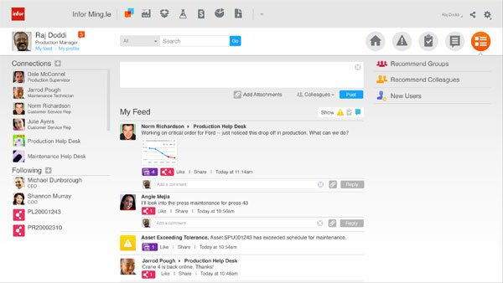
Giao diện khu vực tương tác xã hội trên hệ thống ERP của Infor​
Trên đây chỉ là một số ứng dụng tiêu biểu thôi, chứ thật ra ERP còn có tiềm năng ứng dụng vô cùng rộng rãi mà mình không thể nào kể hết ra đây được.
Các loại ERP
Chúng ta có thể kể đến một số phần mềm ERP nối tiếng như SAP ERP, Infor ERP LN, Oracle E-Business Suite. Đây là 3 tên tuổi ERP “lừng danh” và bộ phần mềm của họ nhắm đến những công ty vừa và lớn. Mình được biết Boeing có xài Infor ERP LN và nhờ hệ thống này mà họ có thể sản xuất và kinh doanh thành công mẫu máy bay 787 Dreamliner. Infor cũng đang có hơn 4500 khách hàng, từ các công ty tầm trung cho đến TOP500.
Doanh nghiệp nhỏ hơn thì có thể dùng Dynamics ERP của Microsoft, ERP của IBM và một số những thương hiệu khác. Một vài công ty phần mềm Việt Nam cũng có bán ERP cho các công ty bên ngoài. Tuy nhiên, những giải pháp nói trên đòi hỏi phải chi khá nhiều tiền, dao động từ vài chục nghìn cho đến cả triệu USD. Chính vì thế, nếu những công ty nhỏ hay cửa hàng muốn xài ERP thì có thể dùng những ERP mã nguồn mở miễn phí trên mạng, ví dụ như Adaxa, ERP5, JFire, OpenERP, WebERP… Tất nhiên việc tùy biến cho phù hợp với nhu cầu doanh nghiệp sẽ rất khó khăn nếu doanh nghiệp không có đủ kiến thức chuyên môn.
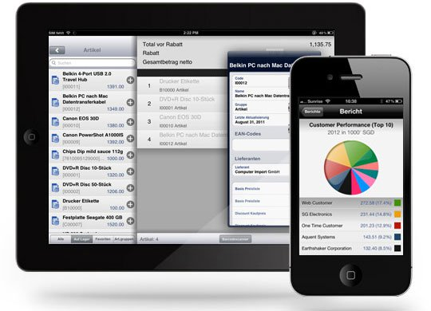
Ngoài phần mềm cài trên PC và nền web, các hãng ERP cũng có làm thêm phiên bản di động cho ứng dụng của mình. SAP, Infor ERP LN và một số hãng lớn khác đều cung cấp ứng dụng giúp nhân viên công ty xem xét thông tin mọi lúc mọi nơi, ngay cả khi đang ở ngoài đường và không mang laptop bên cạnh. Bạn chỉ cần có smartphone là có thể nắm được hoạt động của công ty hay cửa hàng của mình.
Về quy trình đưa ERP vào công ty, các hãng như Microsoft, SAP, Infor cũng có đại diện để đi bán triển khai và tùy biến phần mềm tùy theo nhu cầu của khách hàng. Tuy nhiên đó chỉ là một phần rất nhỏ, còn hầu hết các hãng sẽ bắt tay với những đối tác (là công ty bên thứ ba) để bán, tinh chỉnh ERP cũng như tích hợp ERP vào quá trình hoạt động thường ngày của doanh nghiệp. Thời gian để triển khai ERP có thể chỉ mất vài tháng, nhưng cũng có khi lên đến cả năm trời.
Hạn chế của ERP
Chúng ta hãy quay trở lại những phần mềm riêng lẻ của từng bộ phận như đã nói ở trên. Quy trình xài nhiều phần mềm lẻ tẻ như thế có thể không hiệu quả, nhưng nó đơn giản. App cho bên tài chính thì lo việc tài chính, app cho bên nhân sự thì lo về nhân sự, những rắc rối gì xảy ra bên ngoài phần mềm đó thì không phải là vấn đề của bộ phận, nó là rắc rối của người khác. Còn với ERP, chuyện này không còn như vậy nữa. Một nhân viên nhập liệu không chỉ đơn giản gõ gõ thông tin rồi nhấn Enter nữa. Người này sẽ thấy được những thông tin có liên quan của khách hàng, chẳng hạn như liệu người đó có trả tiền cho thứ mà họ mới mua hay chưa, mức đánh giá tín dụng của người đó ra sao, người đó đã từng mua những gì, và có thể họ sẽ phải update những thông tin này luôn. Bên kho bãi cũng phải cập nhật thông tin lên Internet (hoặc mạng nội bộ) thường xuyên chứ họ không chỉ làm việc với giấy tờ như trước nữa. Nếu họ không làm như thế, màn hình ở bên nhân viên tiếp xúc với khách hàng sẽ hiển thị là trong kho đang không có thứ mà khách hàng muốn, thế là mất đi cơ hội kiếm tiền.
Ngoài ra, con người thường không thích thay đổi, trong khi ERP lại yêu cầu họ thay đổi cách làm việc của mình để thích nghi với hệ thống mới. Đây cũng là một trong những lý do khiến dự án ERP bị thất bại trong khâu tích hợp và ứng dụng vào thực tiễn chứ hiếm khi bị thất bại do thiếu tiền hay những vấn đề tài chính khác. Thực chất thì việc đổi phần mềm cũng không quan trọng bằng việc các nhân viên trong công ty tự thay đổi mình để tận dụng phần mềm. ERP giúp các công ty tiết kiệm được một khoản chi phí khá lớn so với việc thực hiện công việc thủ công, nhưng nếu bạn chỉ đơn giản cài phần mềm rồi để đó và không chịu thay đổi cách thức vận hành thì bạn chỉ đang phí tiền mà thôi. Ngoài ra, bạn cũng có thể đang làm chậm lại tiến độ của mọi người, bởi bạn đang thay thế phần mềm mà mọi người quen xài với một hệ thống không ai chịu (hoặc không ai có thể) dùng.

Mình còn biết thêm được một hạn chế về ERP khi nói chuyện với một chuyên gia, cũng về vấn đề con người. Vì ERP minh bạch hóa mọi thứ, tất cả đều được hệ thống quản lý nên chuyện tham nhũng rất khó xảy ra, và chính điều này khiến một số cá nhân trong công ty từ chối sử dụng phần mềm mới. Việc đưa ERP có thể giúp ích cho doanh nghiệp, cho khách hàng, nhưng lại làm những nhân viên này mất đi “thu nhập ngoài luồng” của mình. Đây cũng là điều mà các công ty rất lo lắng bởi nó dẫn đến sự thất bại của dự án tích hợp ERP.
Chưa hết, ERP cũng có những hạn chế nhất định ngay cả với các phân hệ của chính mình. Có một số công ty chỉ dùng ERP nhưng không thể đáp ứng được hết nhu cầu của họ, thế nên họ mới dùng thêm một hoặc một số phần mềm khác (ví dụ như phần mềm kế toán chẳng hạn) để đảm bảo hoạt động trơn tru. Khi đó, vấn đề lớn nhất là làm sao để cho ERP tích hợp tốt với các giải pháp bên ngoài này, từ việc trao đổi dữ liệu cho đến quy trình làm việc. Tất nhiên, việc này không hề dễ dàng.
Ngoài ra, một lý do khiến ERP thường bị thất bại khi triển khai mặc dù doanh nghiệp đã chi rất nhiều tiền, đó là những người lãnh đạo không rành về hệ thống. Họ chỉ biết rõ nhu cầu của mình, và chỉ đạo xuống cho bên IT thực hiện. Bên IT lại không rõ về quy trình của doanh nghiệp cũng như các yêu cầu kinh doanh nên lại gặp khúc mắc khi triển khai. Phải giải quyết cho được mối quan ngại này thì ERP mới thật sự mang lại lợi ích như những gì nó vốn có.

